樱花社史
一、社团简介：
樱花社是一个由科高学生自主建立的ACGN社团，社团活动主要为ACGN文化的分享与科普，是深圳科学高中正统ACGN社团，历史悠久，历久弥新。

二、社史部分：
早期：
樱花社大概于2013年（即创校第二年建立），建立目前已知最早的有关社团资料出现于深圳科高樱花社吧“Nuage雲”用户（科高12级首批学生）于2013-09-22发布的《【求教】关于对樱花社的建议哟》帖子（https://tieba.baidu.com/p/2609156206?fr=frs）

樱花社官方微博(https://weibo.com/u/3810142665)，虽然大部分微博已删除

樱花社官方贴吧(https://tieba.baidu.com/f?kw=深圳科高樱花社吧)
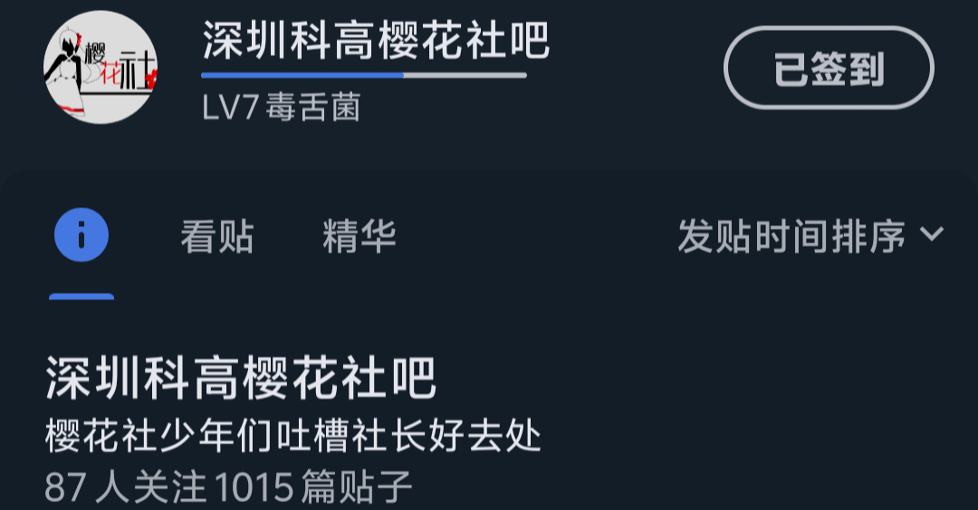
此时社团运营方式（摘自贴吧原文）：樱花社会在第一节社团课进行分部，樱花社下属三个部门（绘画部，策划部，cos部）每个星期各部门一节课，你可以只去你加入的部门，当然也可以窜部门哦⊙▽⊙，就是说每星期至少一节课，多的可以上三节。绘画部周一上课，策划部周二，cos部周三上课。至于活动会围绕部门主题开展。

此时社长为贴吧用户“沐七NANA” 用户“Xx、Berserk”Miyuki 任社长助理 此时任接待职务 用户“兰o科”任cos部部长（这届cos部只有一个男生hh） 用户“紫色倒皇冠”任绘画部部长

初版社拟（作者：绘画部部长 紫色倒皇冠）：
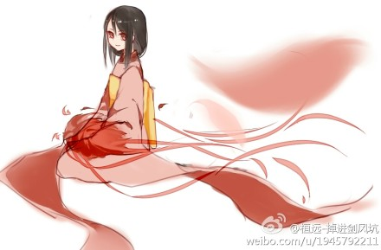

初版社徽（作者不明）：

14年事件：
深圳科学高中吧中14年樱花社招生说明（https://tieba.baidu.com/p/3188860948?pid=54426186748&lz=0&fr=personpage）
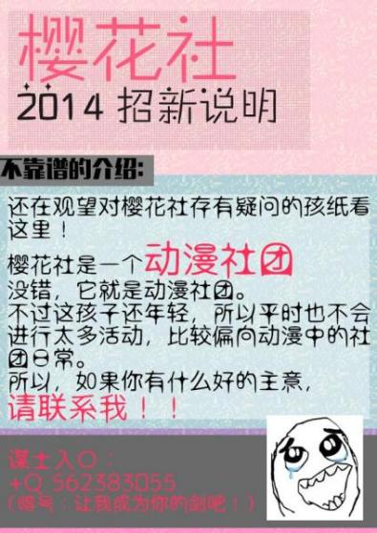
宣传语其一：找绅士，找秀吉，到科高樱花社！国家优质机构，实行国家3个1政策，是你值得信赖的不二之选！

入社方式及细节（摘自贴吧原文）：前樱花社社员注意，你们的社员身份将会被保存。但是如果想要在这学期继续参与活动，就必须与新生一起参与审核。到时候会给你们发放一份考卷，大部分都是主观题，会有少量考核你们一些ACG常识题目。

此时社长为此吧楼主“七染风”，附14年广州YACA漫展社长游玩记录(https://tieba.baidu.com/p/3218914865?fr=frs)

此时樱花社位于国际体系一楼的日本文化体验教室，有日式活动室（有榻榻米）作为社团活动地点，图见下文

14年8月正式确定用“猫君”作品为樱花社社徽，极具意义的一张图，持续沿用至今（2014.8-2026）一定要传下去啊

13或14年（不确定）社团成员合影：
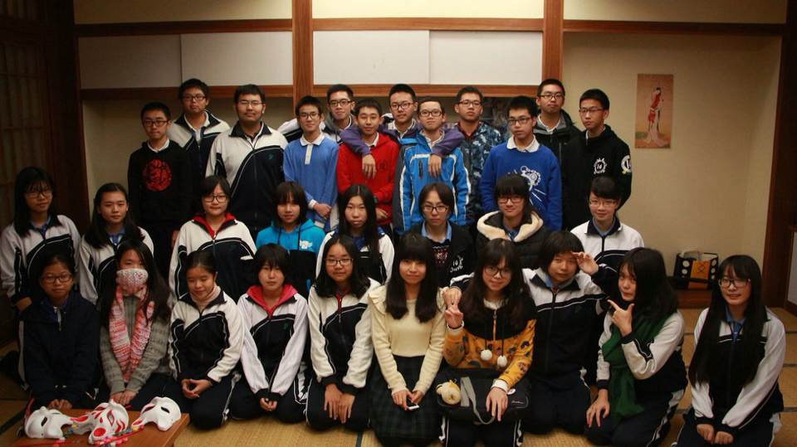

图中间白衣为社团指导老师李银华，简绍见下文

15年事件：
资料缺失（我没找到）

16年事件：
16年樱花社招新贴（https://tieba.baidu.com/p/4674219638?pid=94015640003&lz=0&fr=personpage）
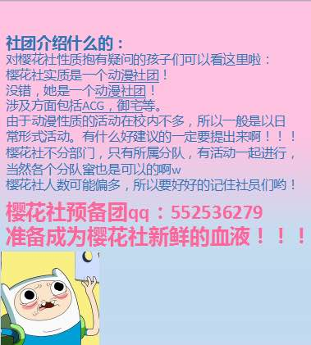

16对社徽再创作：

17年事件：
17年樱花社招新贴（https://tieba.baidu.com/p/5230601650?pid=109537405204&lz=0&fr=personpage）

社团活动室照片（2013-2017）
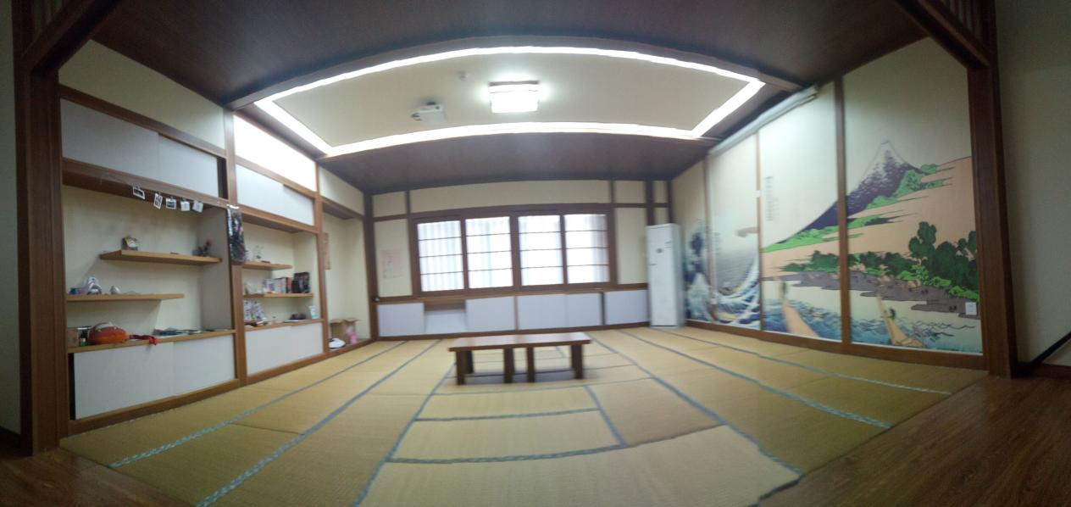

活动室于2017年暑假被拆除，默哀10秒

B站视频BV1Rx411v7wt 17年社团展演 8min樱花社极乐净土宅舞表演

18-20年：
我校出现百花齐放时代（不是），出现yhs竞品社团：
ACG视频录制社（有称哔哩哔哩社）
阿瓦隆史学社（TRPG、塔罗占卜、周易神秘学等）
ACG社（有电脑房作为活动室，常出cos，平时活动有做视频、看番等）
（阿瓦隆、ACG两社大致结盟的样子，共活动室、活动一同策划）
此时樱花社发起ACG社团合作组团，与上述三社与时樱中文配音社一起组织活动，社团身份可互通，结果被社团叫停（悲），上述三社也受多重因素影响，在发展中逐渐衰微最终消失。

21年事件:
20-21届樱花社末新任社长猫猫与其伙伴们继任时整个社团就只剩四个人（因为最后一节社团课只剩下四个人来上课 ）。社长猫猫根据另外三人的特长划分职责，成立精灵 法师 骑士三大部门，奠定了往后社团的运行模式。同时社长猫猫与法师部部长创作社拟，在理山书屋上架了社原创同人制品，大爆。随后很多其他社团涌现，也开始做周边售卖。

B站视频 BV1w64y1B7mz 21年社团展演 34min 樱花社寄明月宅舞表演

22-25年事件总括：
罗诚上台，社团发展受阻，樱花社至暗时刻，24年起社团无法自己选择社员，部门发展停滞，25年随车力巨人事件后校方对ACG文化严加打击，运动会全面禁止cos，sl事件（阿萨拉火箭兵事件），出现25-26学年除百团大战外0活动空前窘境遇

23年5月游园会图片（部分）（圈米）现场：此次游园会我社大赚一笔，社存款突破两千大关（感谢学长馈赠）
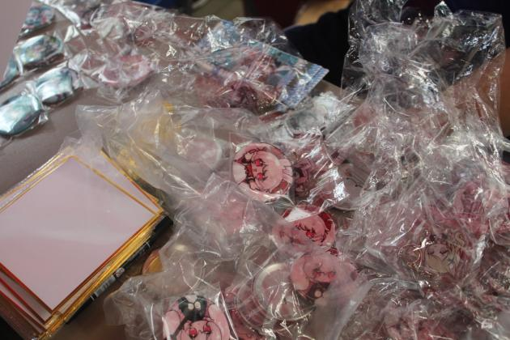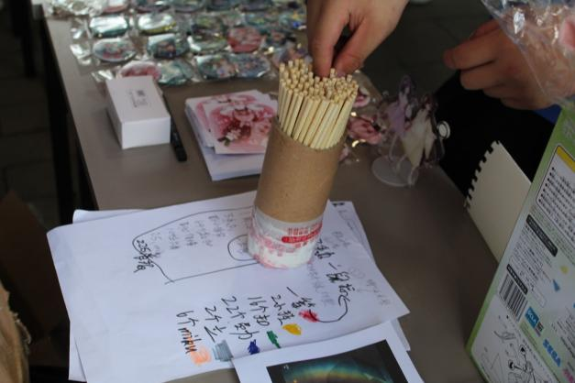
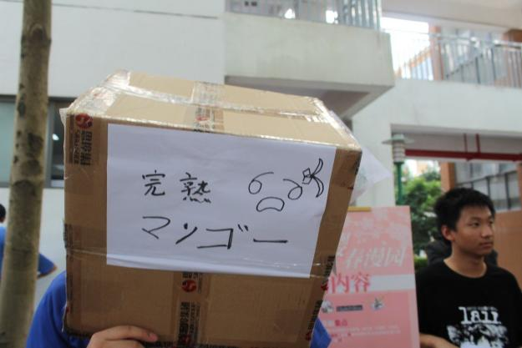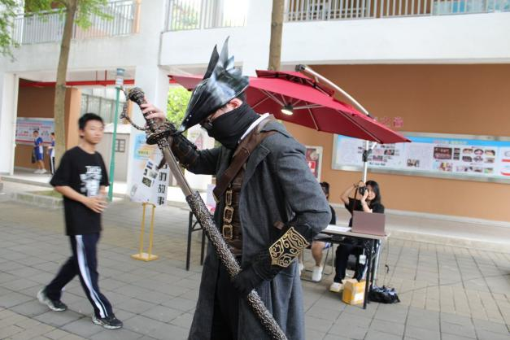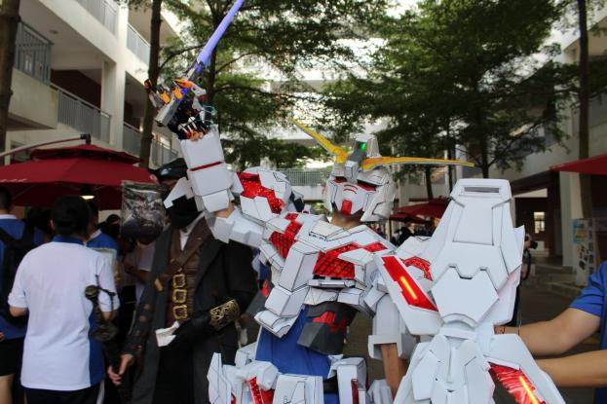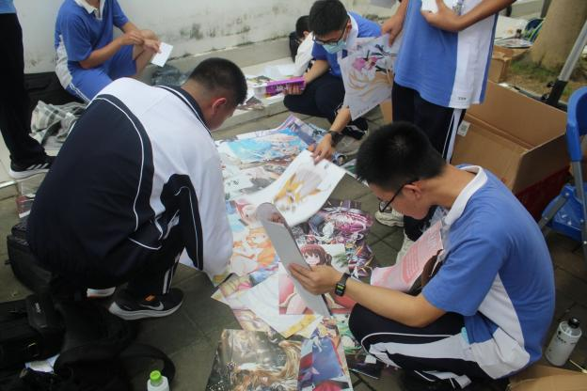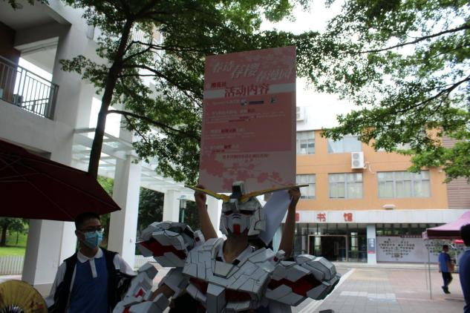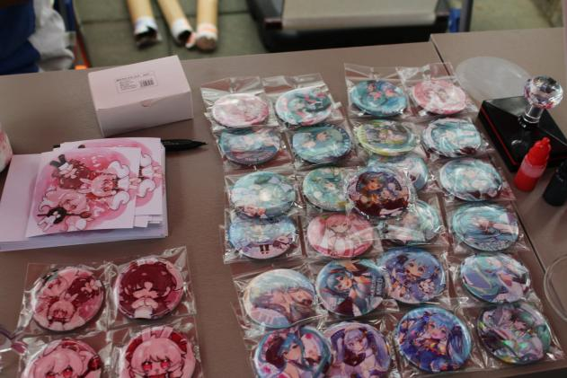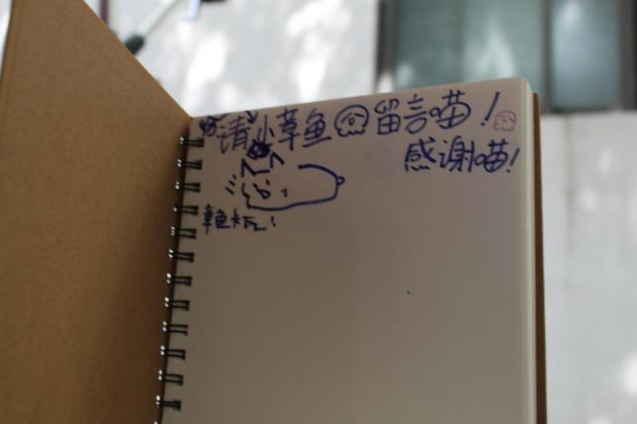
原图及其他照片见樱花社社群

三、历届社指导老师：
2013-？李银华 首届指导老师 日语老师
？-2023 洪熙惠 日语老师（已不在kg）
2023至今 申旭 北京师范大学世界史硕士
尊贵的Lv6。资深养猫专业户，兼职高中历史老师。
由章鱼学姐找来（仁义章鱼）

四、历届社长既干部名单：

2013年首届社长 贴吧用户“沐七NANA”
cos部部长：用户“兰o科”
绘画部部长：用户“紫色倒皇冠”
2014年社长 贴吧用户“七染风”
2015年社长 贴吧用户“Xx、Berserk”Miyuki QQ名:mino
2016年社长 扣子（澄）
2017年社长
2018年社长
2019年社长
2020年社长
2021年熊社长 猫猫 骑士部陈部长 何羽晨 精灵部部长 余瑞 法师部部长 冯嘉毅
2022年黄社长 kksk 骑士部陈部长 上单 精灵部林部长 福瑞 法师部黄部长 温迪 秘书欧阳 哔咔
2023年社长 轩酒 小灯台 骑士部部长 胧月 精灵部部长 数字 没有养猫 法师部部长 水水 秘书 章鱼
2024年李社长 李泽天胤
2025年綦社长 Reverie 财务 姚l 秘书 陈j 王jx
2026年许社长 Cyan 财务 汪 秘书

五、编者后记：
此文为我一时兴起编写，如有错误，欢迎指出，如有表达不当之处请多包涵，本文仅供娱乐。

26年樱花社长
2026.7.31

